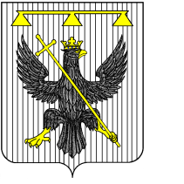
РОССИЙСКАЯ ФЕДЕРАЦИЯ
Тульская область

СОБРАНИЕ ДЕПУТАТОВ
муниципального образования
Южно-Одоевское Одоевского района
4 – го созыва

РЕШЕНИЕ

от 17.10.2019 п. Стрелецкий № 2-23

Об утверждении состава постоянной комиссии по экономической политике, бюджету, налогам и собственности Собрания депутатов муниципального образования Южно-Одоевское Одоевского района

Собрание депутатов муниципального образования Южно-Одоевское Одоевского района РЕШИЛО:
- Утвердить постоянную комиссию по экономической политике, бюджету, налогам и собственности Собрания депутатов муниципального образования Южно-Одоевское Одоевского района в количестве 5 (пяти) человек.
- Утвердить постоянную комиссию по экономической политике, бюджету, налогам и собственности Собрания депутатов муниципального образования Южно-Одоевское Одоевского района в составе:
Свистунов Владимир Анатольевич,
Косарев Вячеслав Алексеевич,
Толкачев Николай Иванович,
Хардикова Валентина Васильевна,
Шутова Галина Евгеньевна.
3. Решение вступает в силу со дня подписания.

Глава муниципального образования
Южно-Одоевское Одоевского района В.А. Свистунов

